Задание №1 «Герберы из бумаги»

Гербера — очень изысканный и насыщенный цветок. Она украсит любой подарок и сделает его более красивым и желанным!
Хочу предложить вашему вниманию мастер-класс по изготовлению герберы из бумаги для пастели. Получается очень реалистичный цветочек, который подойдет для открытки или любой упаковки.
Для этого мастер-класса нам понадобятся:
- бумага для пастели;
- трафарет с лепестками (картинку я вам выложила, просто скачать и распечатать на принтере на нужной вам бумаге);
- ножницы;
- резак;
- клей - карандаш;
- черный маркер.
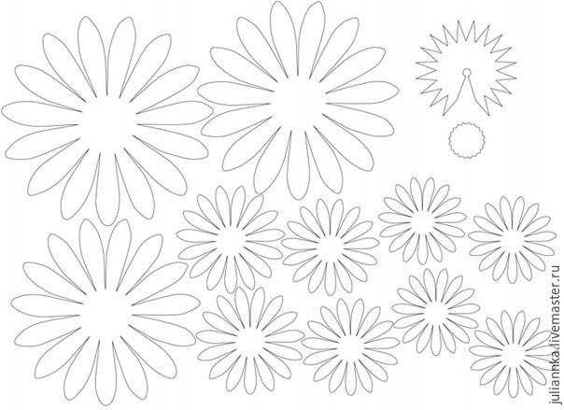

1. Сначала распечатываем шаблон, предложенный выше, на бумаге для пастели на принтере.

2. Вырезаем наши заготовки.
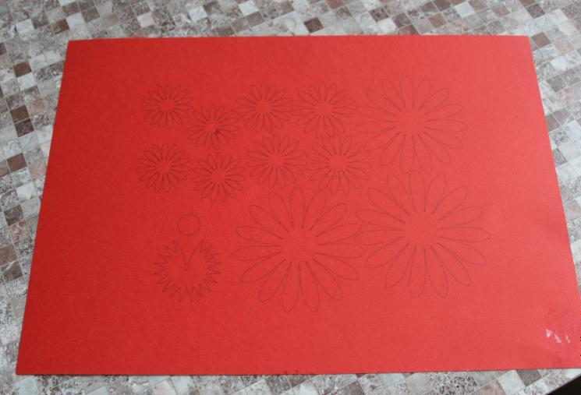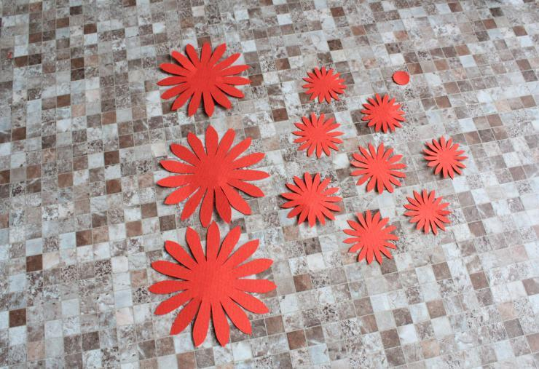

3. Берем два самых крупных цветочка

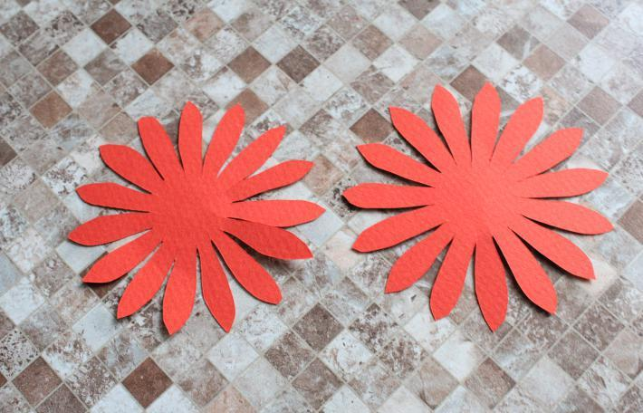

и затылочной стороной резака или биговкой проводим по середине каждого лепесточка, как показано на фото:

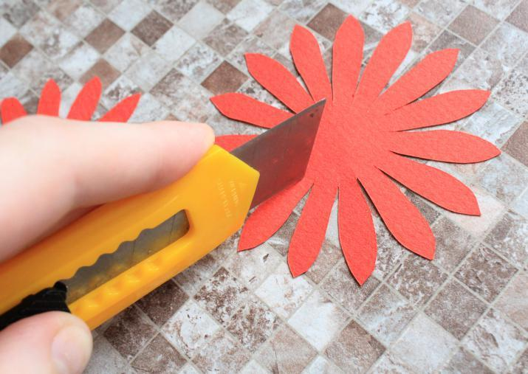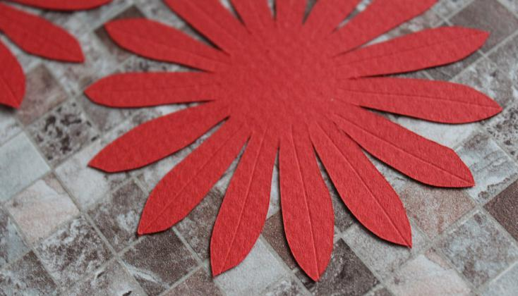

Получается вот так:
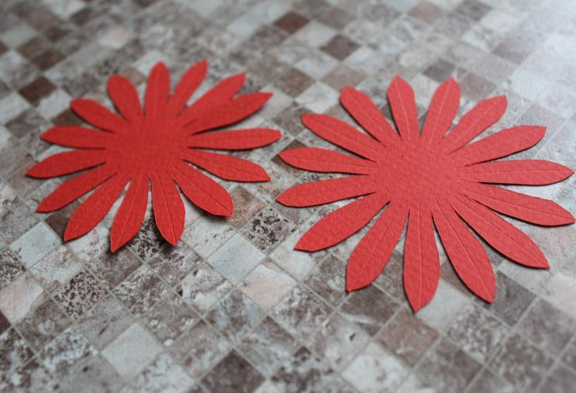

4. Сгибаем наши лепесточки посередине по линиям проведения биговкой.

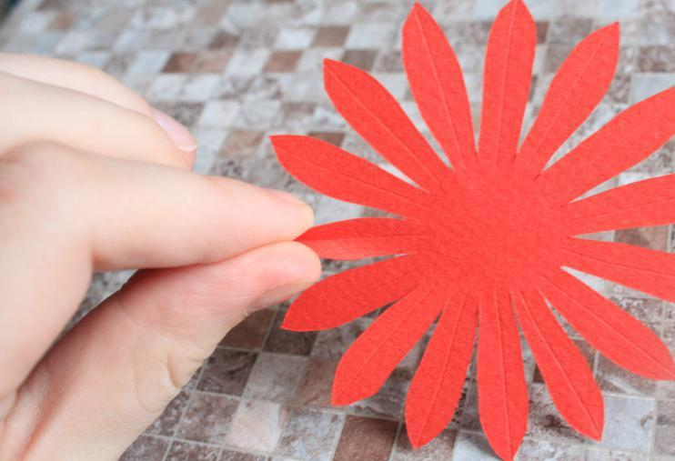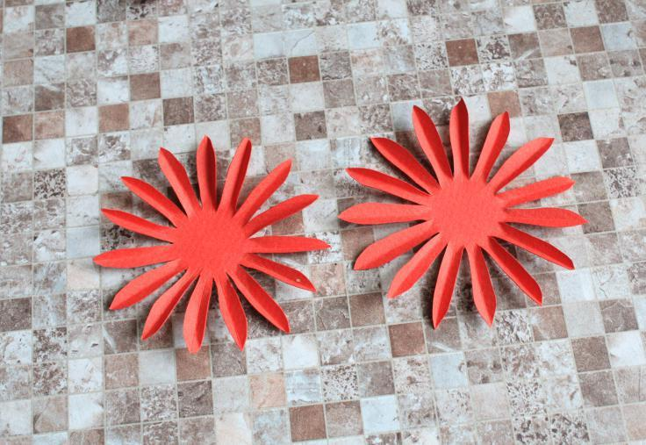

5. Берем наши заготовочки поменьше и закручиваем лепесточки с помощью ножниц.
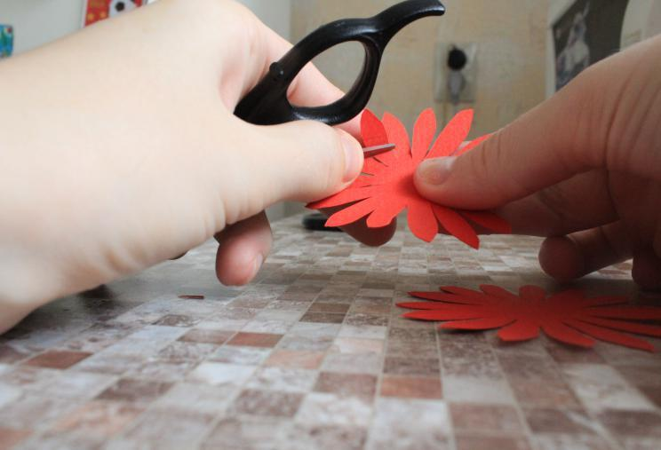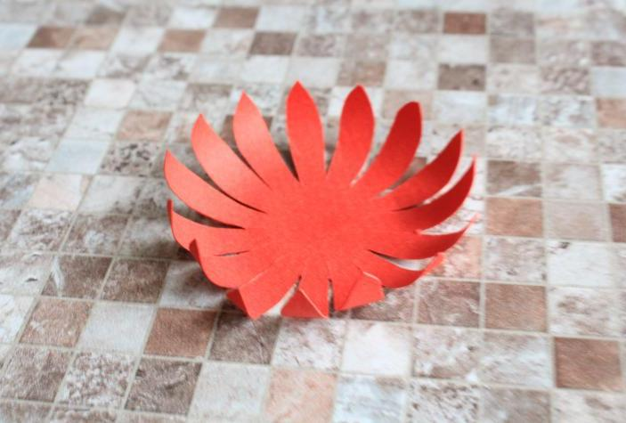
Проделываем такое закручивание со всеми цветочками. Должно получиться вот так:
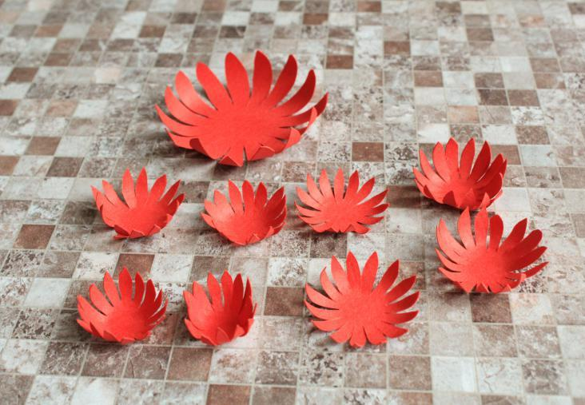

6. Берем маленький кругляшок и закрашиваем его черным фломастером или маркером.

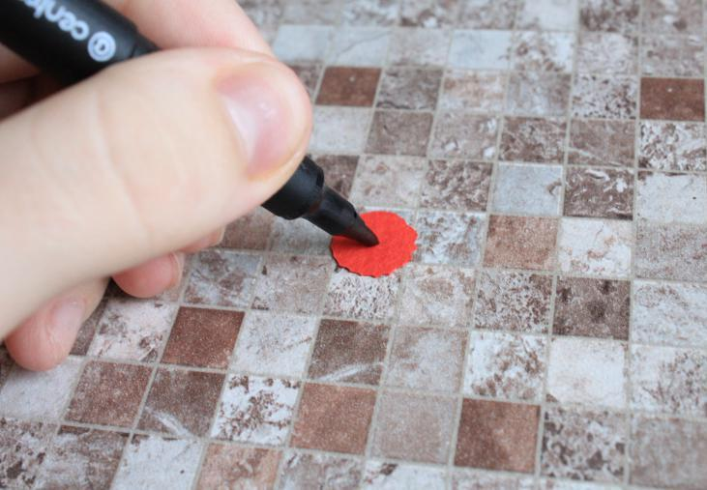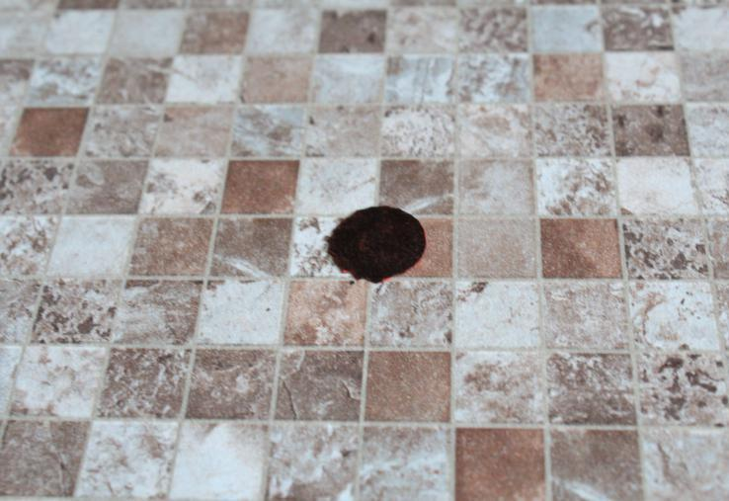

Приклеиваем его на самый маленький цветочек и загибаем как можно больше лепесточки.
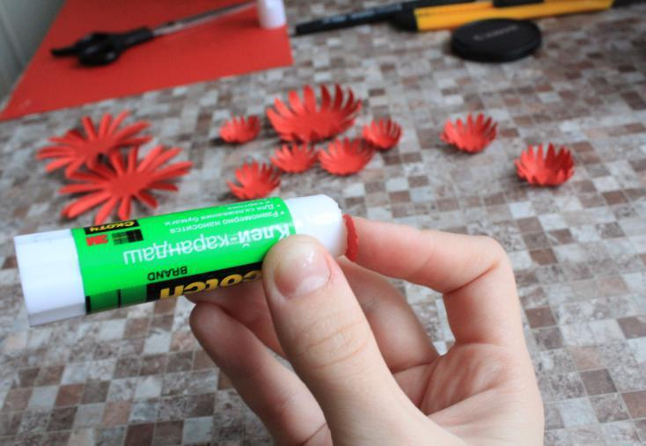
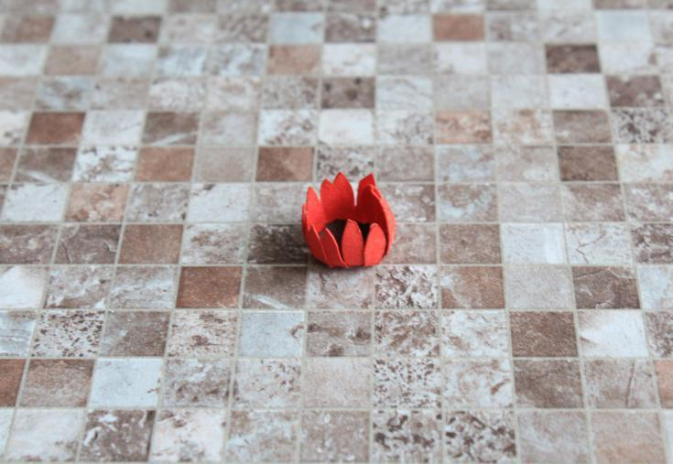

7. Начинаем склеивать нашу герберу начиная от самых маленького цветочка (с черным кружком).
Но склеиваем пока только те цветочки, у которых лепестки закручены, кроме самого большого из них!

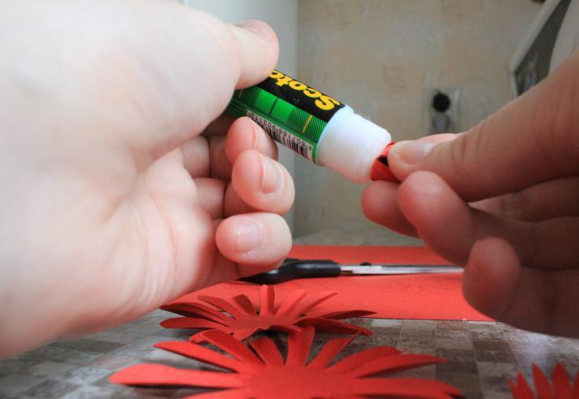
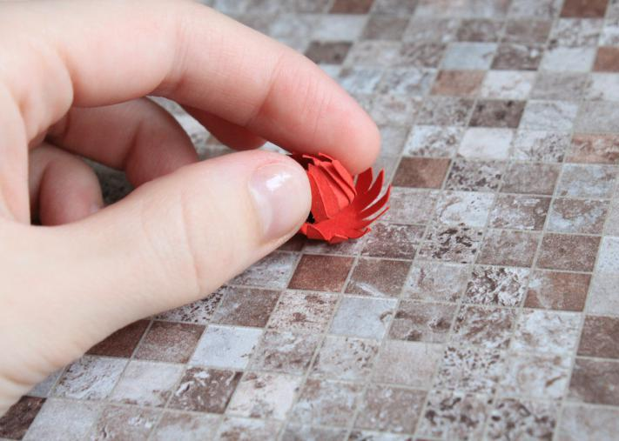
8. После того как мы склеили цветочки с закрученными лепестками, прижимаем лепестки к серединке (делаем как бы пучок ).

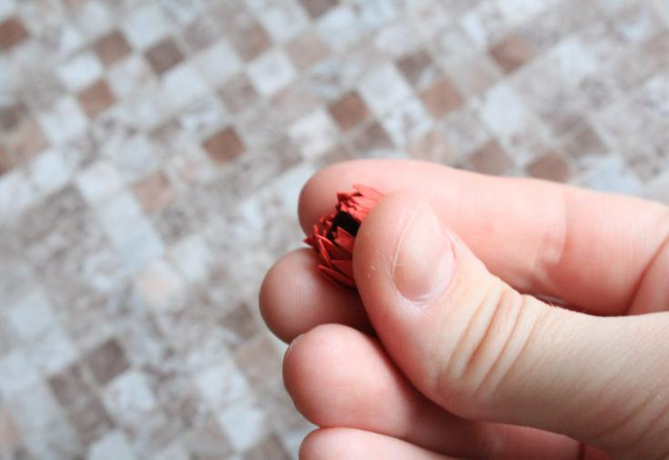
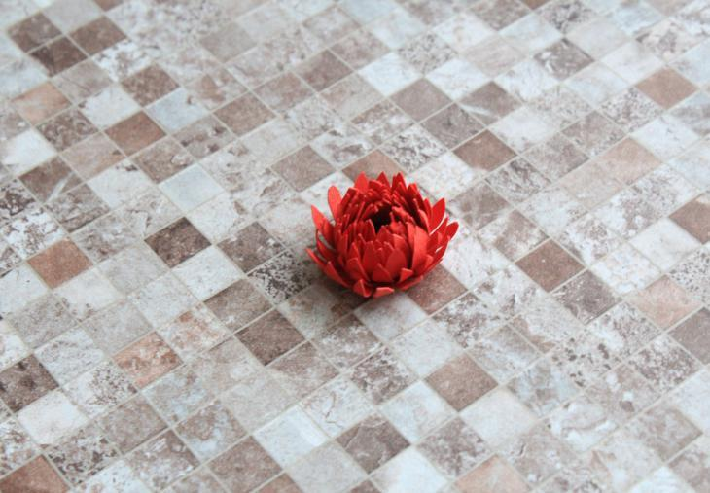

Приклеиваем наш "пучок" на самый большой цветок с закрученными лепесточками. Вот так:

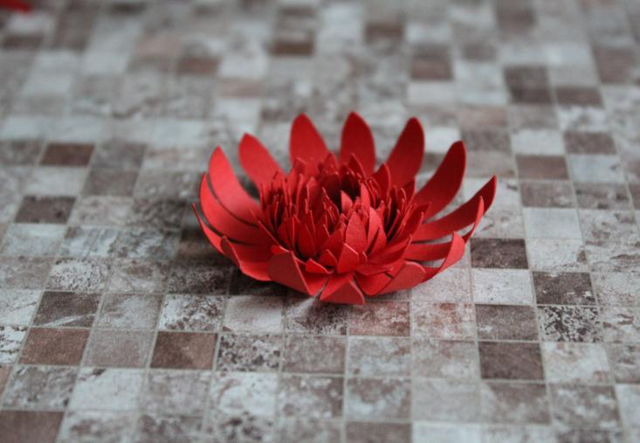

9. Теперь беремся за 2 самых больших цветочка (с загнутыми по середине лепесточками) и склеиваем их между собой. Затем приживаем пальцем серединку, как показано на фото:
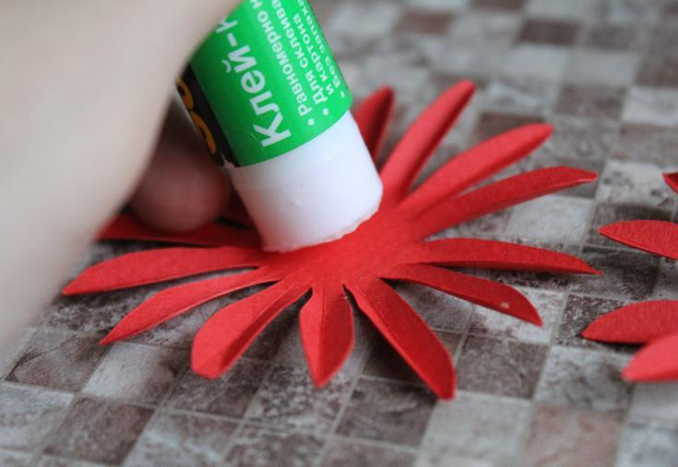
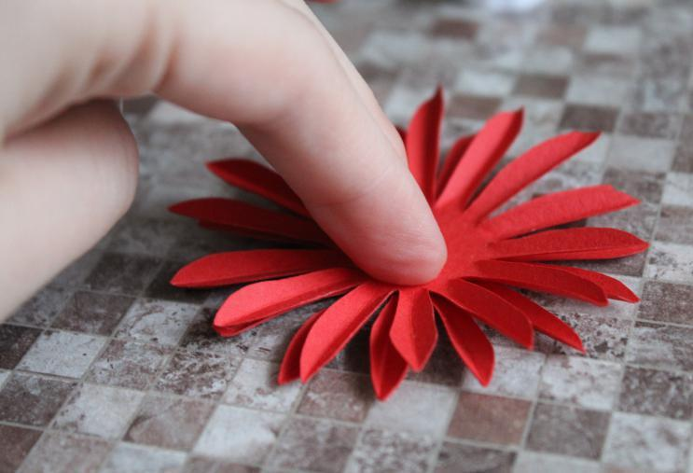
10. Теперь приклеиваем наше основание к самым большим двум цветочкам в загнутыми посередине лепесточками.

Вот так:

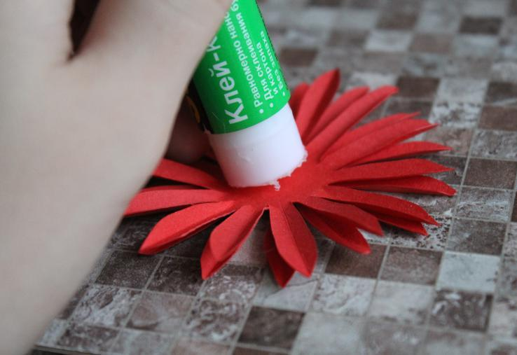
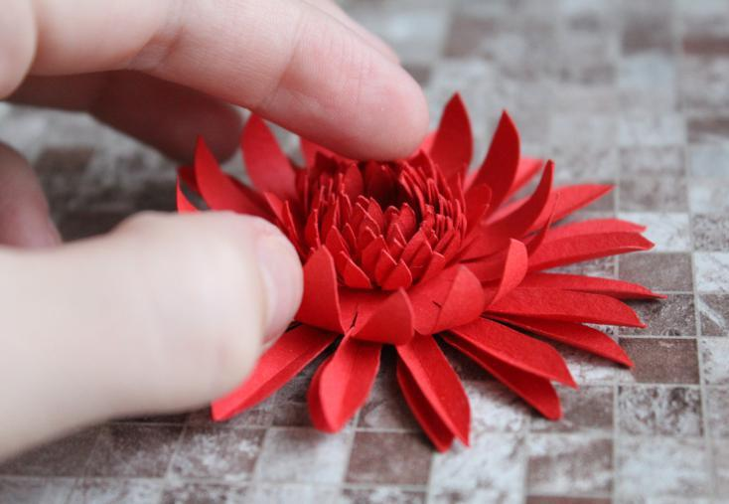
Наша гербера готова!

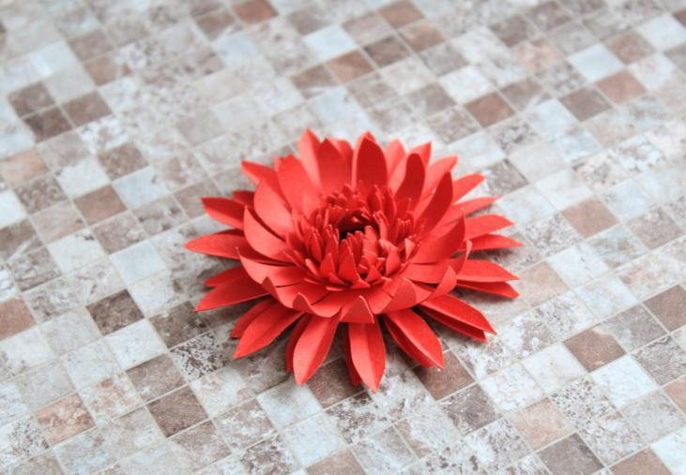

Вот так она выглядит на открытках и прочих подарочных изделиях:
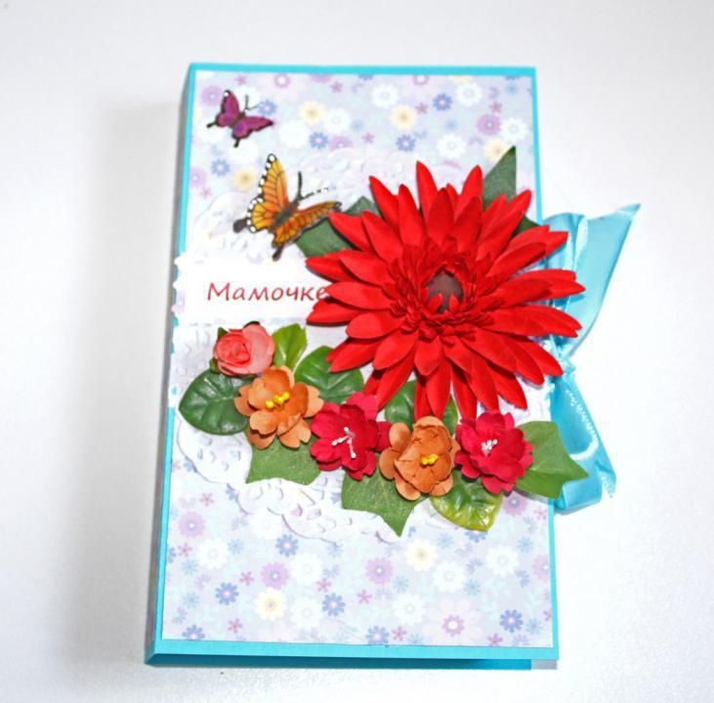

Спасибо за внимание, желаю всем творческого настроения!

